# 本网-综合资讯

**四川省2024年新年惠民音乐周基层文艺惠民演出走进苍溪**

1月6日，由中央歌剧院选派的文艺小分队来苍溪县开展四川省2024年新年惠民音乐周基层文艺惠民演出，为梨乡人民奉献了一场精彩的文化盛宴。

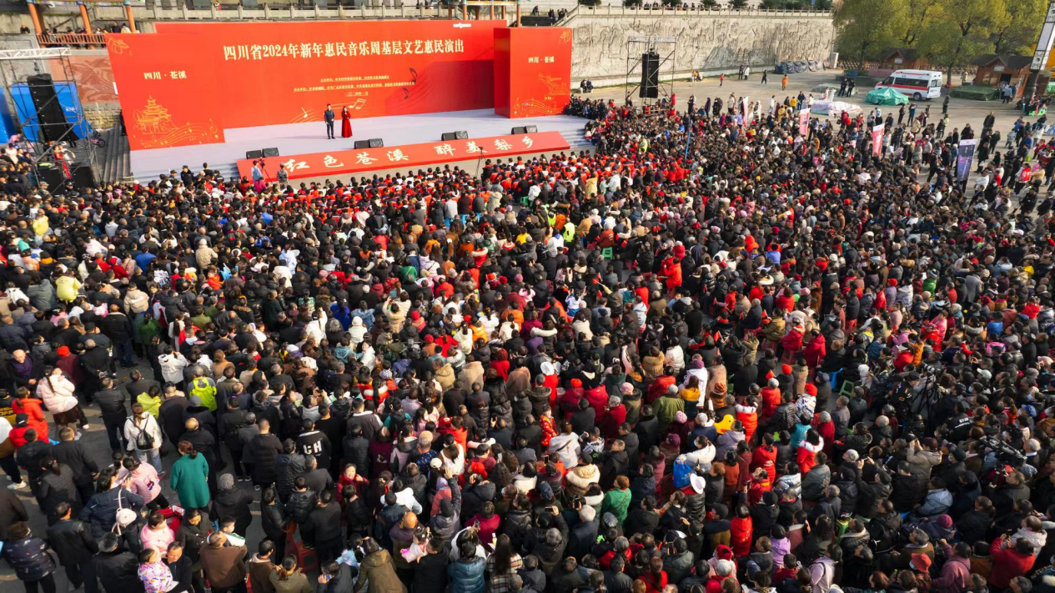

图为：演出现场

随着音乐响起，演出在具有浓郁乡土气息的合唱《春风十万里》中拉开了序幕，《采花（盼红军）》《康定情歌》《滚滚长江东逝水》等经典动听的歌曲轮番上演，曲调或大气磅礴，或优美婉转，现场观众连连拍手叫好。

“这场演出真的太精彩了，我感觉非常开心和激动，拍手把手都拍疼了，非常感谢中央歌剧院的艺术家们为我们带来精彩纷呈的表演，希望他们以后能常来苍溪开展这样的活动，为我们基层百姓带来高层次的精神文化享受。”观众罗培模说。

近2个小时的演出，掌声经久不息，现场热闹非凡，艺术家们用扎实的演唱功底，独特的舞台风格，将现场氛围一次次推向高潮，演出在全体艺术家合唱的《领航》中圆满落下帷幕，不少观众表示意犹未尽、沉醉其中。

“今天，我是和朋友一起来看这场演出的，整场演出的音乐都非常好听，艺术家们也非常厉害，看了以后，我们都感觉特别震撼，很开心有机会来欣赏、享受这样的文化盛宴。”观众任阳激动地说。

据了解，此次基层文艺惠民演出由中共四川省委宣传部、四川省文化和旅游厅主办，中央歌剧院、县委宣传部、县文旅体局承办，演出汇聚了中央歌剧院15名技艺高超的歌唱家，他们通过独唱、重唱以及歌曲联唱等表演形式，生动演绎人民群众耳熟能详的经典曲目，将高雅艺术与基层群众紧密相连，让艺术真正走进千家万户。

“我们中央歌剧院特别高兴来到四川广元苍溪县开展这场文艺惠民演出活动，此次活动是我们和四川省委宣传部联合举办的，是属于新年音乐周系列活动之一。苍溪是个山清水秀的地方，尤其让我们感受到了这边观众的热情，大家都非常激动、非常高兴，也希望我们高品质的艺术演出，以及相关培训活动，可以切切实实地为苍溪人民带来新的感受和更高的精神享受。”中央歌剧院艺术创作规划部负责人刘静说。

（文：张苗 王韬 摄影：张文忠）